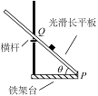**济北中学高三阶段性检测 物理试题**

**考试时间90分钟，试卷满分100分**

**注意事项：**

**1．答题前，考生先将自己的姓名、考生号、座号填写在相应位置，认真核对条形码上的姓名、考生号和座号，并将条形码粘贴在指定位置上。**

**2．选择题答案必须使用2B铅笔(按填涂样例)正确填涂；非选择题答案必须使用0.5毫米黑色签字笔书写，字体工整、笔迹清楚。**

**3．请按照题号在各题目的答题区域内作答，超出答题区域书写的答案无效；在草稿纸、试题卷上答题无效。保持卡面清洁，不折叠、不破损。**

**一．单项选择题：本题共8小题，每小题3分，共24分。在每小题给出的四个选项中，只有一项是符合题目要求的。**

**1.某质点做匀加速直线运动，经过时间 *t* 速度由 *v*0 变为 *kv*0(*k*>1)，位移大小为*x* 。则在随后的4*t*时间内，质点的位移大小为14*x* ，则*k*的数值为**

**A.2 B.3 C.4 D.5**

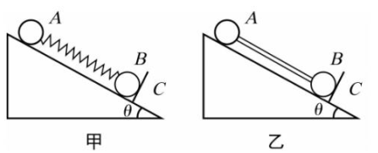**2.如图所示，A、B两球质量相等，光滑斜面的倾角为。图甲中A、B两球用轻弹簧相连，图乙中A、B两球用轻质杆相连。系统静止时，挡板C与斜面垂直，弹簧、轻杆均与斜面平行，则在突然撤去挡板的瞬间（重力加速度为****）**

**A. 两图中两球加速度均为**

**B. 两图中A球的加速度均为零**

**C. 图乙中轻杆的作用力一定不为零**

**D. 图甲中B球的加速度是图乙中B球加速度的2倍**

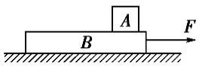**3.如图所示，质量为 3kg 的长木板*B*静置于光滑水平面上，其上放置质量为1kg 的物块 *A*。*A*与 *B*之间的动摩擦因数为 0.5。设最大静摩擦力等于滑动摩擦力，且当地的重力加速度为 10m/s2。当木板A 和 B 刚好要发生相对滑动时，拉力 F 的大小为**

**A.20N B．15N C.5N D．25N**

**4．如图，将光滑长平板的下端置于铁架台水平底座上的挡板*P*处，上部架在横杆上。横杆的位置可在竖直杆上调节，使得平板与底座之间的夹角*θ*可变。将小物块由平板与竖直杆交点*Q*处静止释放，物块沿平板从*Q*点滑至*P*点所用的时间*t*与夹角*θ*的大小有关。若由30°逐渐增大至60°，物块的下滑时间*t*将**

**A．逐渐增大 B．逐渐减小**

**C．先增大后减小 D．先减小后增大**

**5．物体的运动状态可用位置*x*和动量*p*描述，称为相，对应*p-x*图像中的一个点。物体运动状态的变化可用*p-x*图像中的一条曲线来描述，称为相轨迹。假如一质点沿*x*轴正方向做初速度为零的匀加速直线运动，则对应的相轨迹可能是**

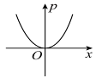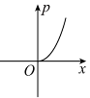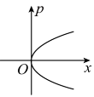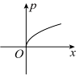

**A B C D**

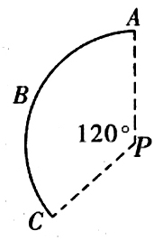**6.如图所示，圆弧状带电体ABC上电荷分布均匀。ABC对应的圆心角为120°，B为圆弧中点。若带电体上的全部电荷在圆心P处产生的电场强度大小为E，则AB段上所带的电荷在圆心P处产生的电场强度大小为**

**A．** **B．**

**C． D．**

**7.如图所示，光滑地面上静置一质量为*M*的半圆形凹槽，凹槽半径为*R*，表面光滑。将一质量为*m*的小滑块(可视为质点)，从凹槽边缘处由静止释放，当小滑块运动到凹槽的最低点时，对凹槽的压力为*F*N，*F*N的求解比较复杂，但是我们可以根据学过的物理知识和方法判断出可能正确的是(重力加速度为*g*)**

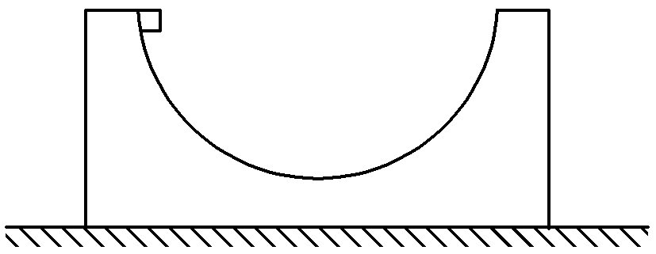**A. B.**

**C. D.**

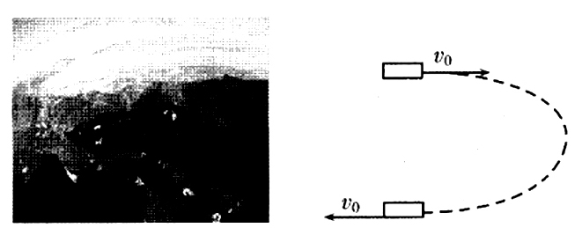**8.质量为m的翼装飞行爱好者乘飞机到达空中某处后，以速度水平跳出，由于风力的影响，经时间t，爱好者下落至跳出点的正下方时，其速度大小仍为，但方向与初速度相反，其运动轨迹如图所示，重力加速度为g，在此段时间t内**

**A．风力一定沿水平方向**

**B.飞行爱好者机械能减少 C．风力对爱好者的冲量大小为**

**D．风力对爱好者的冲量大小为**

**二．多项选择题：本题共4小题，每小题4分，共16分。在每小题给出的四个选项中，有多项符合题目要求。全部选对的得4分，选对但不全的得2分，有选错的得0分。**

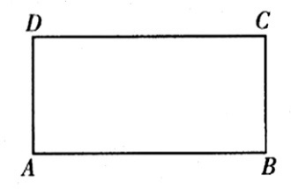**9.如图所示，矩形ABCD所在平面内存在一正点电荷Q，AB=2BC，A点和B点的电势相等，C点和AB中点的电势相等，则下列说法正确的是**

**A．A、B点电场强度大小相等**

**B．C点电势比D点电势高**

**C．将正试探电荷从A点沿直线移动到C点，电势能先增大后减小**

**D．将正试探电荷从B点沿直线移动到D点，电势能一直减小**

**10. 如图甲所示的“轨道康复者”航天器可在太空中给“垃圾”卫星补充能源，延长卫星的使用寿命。图乙是“轨道康复者”在某次拯救一颗地球同步卫星前，二者在同一平面内沿相同绕行方向绕地球做匀速圆周运动的示意图，此时二者的连线通过地心，轨道半径之比为1∶4。若不考虑卫星与“轨道康复者”之间的引力，则下列说法正确的是**

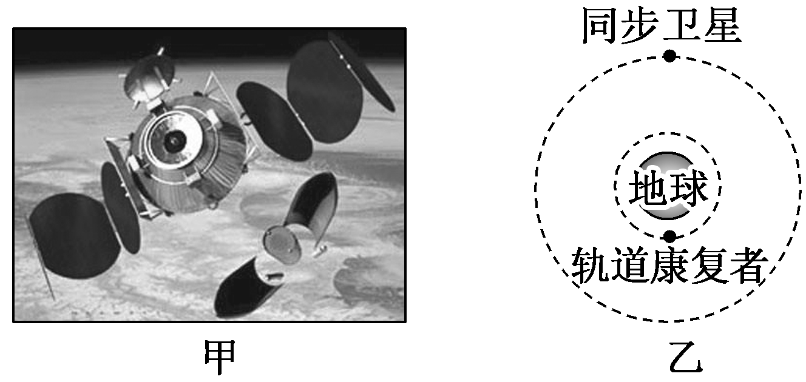

**A．站在赤道上的人观察到“轨道康复者”向西运动**

**B．在图示轨道上，“轨道康复者”的加速度大小是地球同步卫星的16倍**

**C．在图示轨道上，地球同步卫星的机械能大于“轨道康复者”的机械能**

**D．若要对该同步卫星实施拯救，“轨道康复者”应从图示轨道上加速，然后与同步卫星对接**

**11.两个位于纸面内的点电荷产生电场的等势面如图中实线所示，相邻等势面间的电势差相等。虚线MPN是一个电子在该电场中的运动轨迹，轨迹与某等势面相切于P点。下列说法正确的是**

**A．两点电荷可能是异种点电荷**

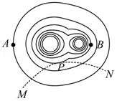**B．A点的电场强度比B点的大**

**C．A点的电势高于B点的电势**

**D．电子运动到P点时动能最小**

**12.如图所示，质量为*M*的长木板静止在光滑水平面上，上表面*OA*段光滑，*AB*段粗糙且长为*l*，左端*O*处固定轻质弹簧，右侧用不可伸长的轻绳连接于竖直墙上，轻绳所能承受的最大拉力为*F*。质量为*m*的小滑块以速度*v*从*A*点向左滑动压缩弹簧，弹簧的压缩量达最大时轻绳恰好被拉断，再过一段时间后长木板停止运动，小滑块恰未掉落。则**

**A．轻绳被拉断瞬间木板的加速度大小为**

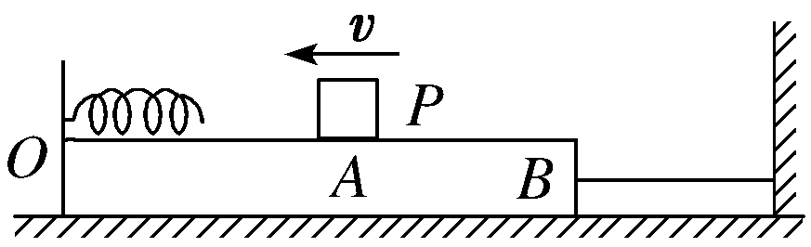**B．轻绳被拉断瞬间弹簧的弹性势能为*mv*2**

**C．弹簧恢复原长时滑块的动能为*mv*2**

**D．滑块与木板*AB*间的动摩擦因数为**

**三．非选择题：本题共6小题，共60分。**

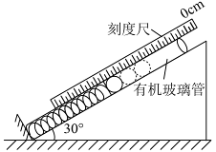**13. （6分）某兴趣小组测量一缓冲装置中弹簧的劲度系数，缓冲装置如图所示，固定在斜面上的透明有机玻璃管与水平面夹角为30°，弹簧固定在有机玻璃管底端。实验过程如下：先沿管轴线方向固定一毫米刻度尺，再将单个质量为200g的钢球（直径略小于玻璃管内径）逐个从管口滑进，每滑进一个钢球，待弹簧静止，记录管内钢球的个数*n*和弹簧上端对应的刻度尺示数，数据如表所示。实验过程中弹簧始终处于弹性限度内。采用逐差法计算弹簧压缩量，进而计算其劲度系数。**

|  |  |  |  |  |  |  |
| --- | --- | --- | --- | --- | --- | --- |
| ***n*** | **1** | **2** | **3** | **4** | **5** | **6** |
|  | **8.04** | **10.03** | **12.05** | **14.07** | **16.11** | **18.09** |

**（1）利用计算弹簧的压缩量：，， ______cm，压缩量的平均值______cm；**

**（2）上述是管中增加______个钢球时产生的弹簧平均压缩量；**

**（3）忽略摩擦，重力加速度*g*取，该弹簧的劲度系数为______N/m。（结果保留3位有效数字）**

**14. （8分）为了验证小球在竖直平面内摆动过程的机械能是否守恒，利用如图(a)装置，不可伸长的轻绳一端系住一小球，另一端连接力传感器，小球质量为*m*，球心到悬挂点的距离为*L*，小球释放的位置到最低点的高度差为*h*，实验记录轻绳拉力大小随时间的变化如图(b)，其中*F*m是实验中测得的最大拉力值，重力加速度为*g*，请回答以下问题：**

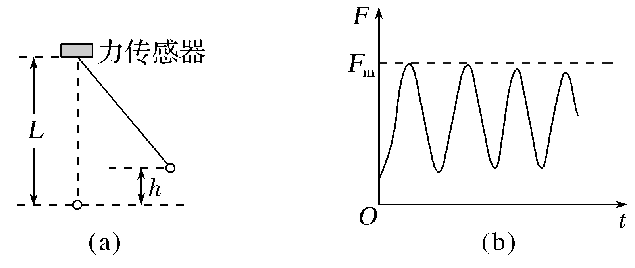

**(1)小球第一次运动至最低点的过程，重力势能的减少量Δ*E*p＝________，动能的增加量Δ*E*k＝________。(均用题中所给字母表示)**

**(2)观察图(b)中拉力峰值随时间变化规律，试分析造成这一结果的主要原因：________________________________________。**

**(3)为减小实验误差，实验时应选用密度________(选填“较大”或“较小”)的小球。**

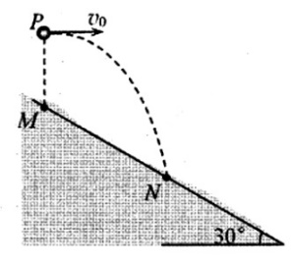**15. (8分)如图所示是一倾角山坡的竖直截面，M、N为山坡上的两点。在某次演习中，轰炸机从M点正上方的P点，沿水平方向以速度投放了一枚质量为m的炸弹，炸弹击中了山坡上N点的目标，炸弹落在N点时的速度方向与山坡坡面间的夹角为30°，不计炸弹所受的空气阻力，取重力加速度大小为g，求：**

**(1)炸弹从P到N动量的变化量；**

**(2)P、M间的距离。**

**16．（10分）一个弹射类游戏的简化模型如图所示。竖直安装在高 *H*＝1 m 的桌面上的“过山车”轨道模型，水平轨道 OB 粗糙，长为** *x***2＝1 m，BD 光滑；光滑圆轨道半径为 *R*＝0.4 m。一弹簧左端固定，右端自由伸长到 A 点，OA 长为 *x*1＝0.1 m。距桌子右边缘线 DF 为 *s*＝1.6 m 处有一高度 *h*＝0.8 m 的竖直挡板。现在A 点由静止放置一个质量 *m*＝1 kg 的小物块，并用力缓慢向左把小物块推到 O 点，在这个过程中推力做功 *W*＝22.4 J。已知小物块与轨道 OB 间的动摩擦因数*μ*＝0.4，重力加速度 *g* 取 10 m/s2，不计空气阻力。求：**

1. **小物块推到 O 点时，弹簧的弹性势能 *Ep*；**
2. **该小物块从 O 点由静止释放后，运动到圆轨道最高点 C 时向心力的大小；**
3. **只改变小物块的质量，为了使从 O 点静止释放的小物块都能落在 DF 和挡板之间，小物块的质量 *m* 满足的条件。**

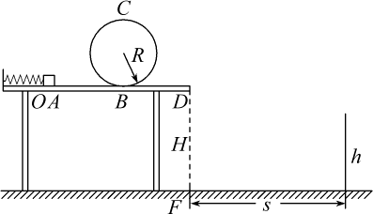

**17（12分）水平面上竖直固定一个 $\frac{3}{4}$ 圆形光滑绝缘轨道*ABCD*,圆心为*O*,半径为*R*,*AC*是圆弧上水平直径上的两点,*D*为最高点,*B*为最低点,竖直平面分布着与水平方向夹角*θ*=30*°*的匀强电场。一个质量为*m*、带电荷量为+*q*的点电荷从*A*点以某一速度竖直向下沿轨道内侧运动,恰好不离开轨道并从*D*点水平向右做直线运动,重力加速度为*g*,求:(结果可带根式)**

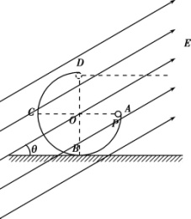**(1)匀强电场的电场强度的大小*E*;**

**(2)点电荷在*A*点对轨道的压力*NA*;**

**(3)点电荷沿轨道从*B*到*C*电势能的变化量Δ*E*p。**

**18．(16分)如图所示，高度的直圆管竖直固定，在管的顶端塞有一质量的小球b。从b正上方的高度处，由静止释放质量m=1kg的小球后，与b发生多次弹性正碰(碰撞时间极短)，最终被*a*从管中碰出。相对管运动的过程中受到管的滑动摩擦力大小恒为在管中始终未与管壁接触，重力加速度大小g=10m／s2，不计空气阻力。**

**(1) 第一次碰后的瞬间，求各自的速度；**

**(2)求第一次碰后瞬间到第二次碰前瞬间的时间间隔；**

**(3)b离开管之前，求的碰撞次数；**

**(4)b离开管之前，在第一次碰后瞬间到最后一次碰前瞬间的过程中，求b机械能的变化量。**

